Приложение 2
к Порядку награждения
ведомственной наградой
администрации города
Дебальцево – знаком «Знак
Почета города Дебальцево»
I, II, III степеней (пункт 9)

Описание и рисунок ведомственной награды
администрации города Дебальцево - знака «Знак Почета города Дебальцево»
II степени

Ведомственная награда администрации города Дебальцево - знак «Знак Почета города Дебальцево» II степени изготавливается из латуни золотого цвета с элементами эмали. Он представляет собой восьмиконечный крест, покрытый полупрозрачной синей эмалью, в центре которого – круглый медальон, покрытый белой эмалью в центре которого, изображен Герб города Дебальцево, окаймленного лавровым венком. Грани звезды покрыты под золото. Диаметр Знака – 45 мм. Оборотная сторона гладкая, без эмали. В нижней части оборотной стороны выгравирован его порядковый номер.
Знак при помощи ушка и кольца соединятся с пятиугольной колодкой, обтянутой шелковой муаровой лентой цветов Флага Донецкой Народной Республики. Крайние стороны колодки изготовлены из латуни и покрыты под золото. Ширина ленты – 22 мм, высота ленты – 22 мм., ширина полос - 7 мм. Знак носится на колодке, с оборотной стороны которой, размещается застежка (булавка) для крепления к одежде.

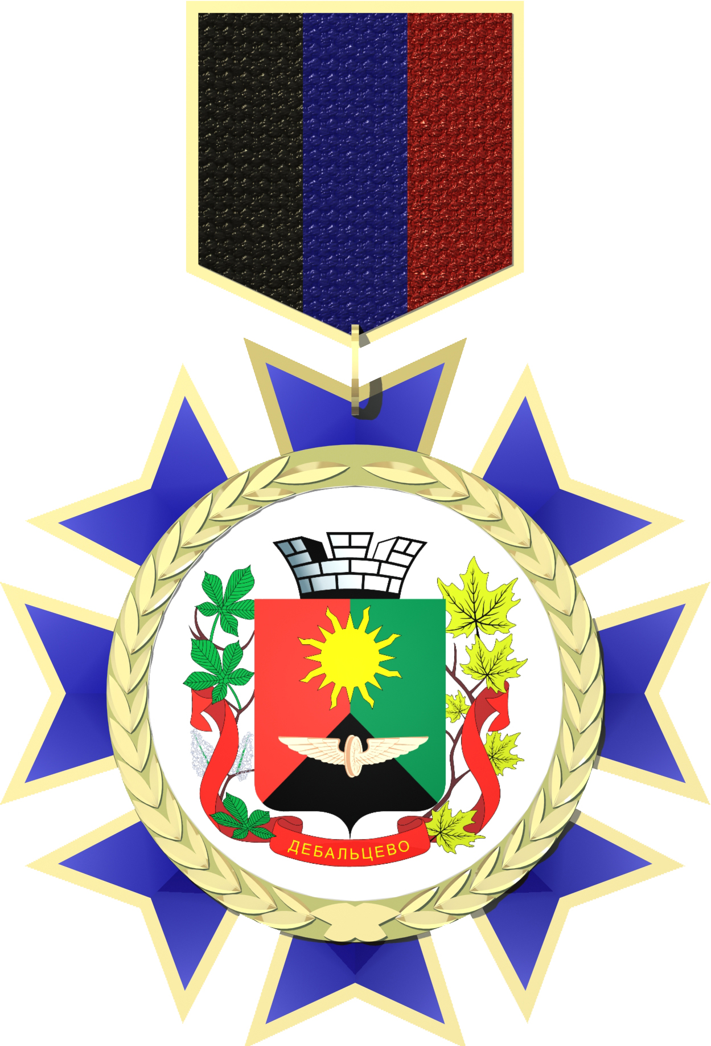

Начальник организационного отдела Т.В. Доскалова

